Kairos – HISTORIA DE ESPAÑA: Los reyes Católicos: La Construcción del Estado Moderno
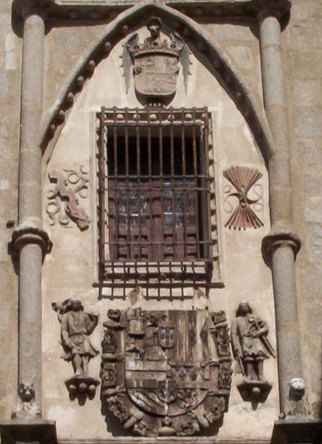
Documento de la Concordia de Segovia (1475)
El yugo era el símbolo del rey Fernando, por llevar la Y, inicial del nombre de su mujer. Las flechas eran el de Isabel, la llevar la F, inicial del nombre de su esposo.

Tan pronto como murió Enrique IV, en 1474, Isabel, que estaba en Segovia, se hizo proclamar reina en esa ciudad. Fernando, que estaba en Aragón, se dirigió a Segovia a toda celeridad, y mostró su disgusto ante el hecho de que se hubiera proclamado reina a Isabel, y él quedara simplemente como consorte. Para limar asperezas se firmó esta concordia por la cual Isabel y Fernando llegaban al acuerdo de cómo gobernar con una intervención equilibrada de los dos. Se establecieron aspectos de forma simbólica, pero muy significativos de la idea de paridad que presidía la concordia:

- en la documentación oficial el nombre de Fernando precedería al de Isabel
- se enumerarían primero los reinos de la corona de Castilla, a continuación los de Aragón, y después alternando los territorios dependientes de Castilla y los de Aragón.
- en las monedas aparecerían las efigies de ambos
- en todas las representaciones se utilizarían los símbolos de ambos monarcas: el yugo de Isabel y las flechas de Fernando.

